МИНИСТЕРСТВО ОБРАЗОВАНИЯ РОССИЙСКОЙ ФЕДЕРАЦИИ
УФИМСКИЙ ГОСУДАРСТВЕННЫЙ НЕФТЯНОЙ ТЕХНИЧЕСКИЙ УНИВЕРСИТЕТ

Кафедра разработки и эксплуатации нефтегазовых месторождений

КУРСОВОЙ ПРОЕКТ

“ АНАЛИЗ ЭФФЕКТИВНОСТИ ЭКСПЛУАТАЦИИ СКВАЖИН С ПРИМЕНЕНИЕМ ШСНУ В ЦДНГ №2 НГДУ “АКСАКОВНЕФТЬ” .

ПО КУРСУ: “СКВАЖИННАЯ ДОБЫЧА НЕФТИ ”

КЛУШ 111200.000

Группа | ГР-00-01 | Оценка | Дата | Подпись
Студент | Латыпов А.И
Консультант | Кабиров М.М
Оценка защиты

2003
Содержание

Введение…………………………………………………………………….……..4
- Геолого-физические и технологические условия добычи
нефти рассматриваемом объекте……………………………………….…5
1.1 Основные эксплуатируемые пласты………………………………….…5
  - Физико-химические свойства………………………………………..….9
2. Характеристика фонда скважин ЦДНГ в целом и эксплуатируемым
с применением ШСНУ…………………………………………………………..10
2.1 Общие сведения по фонду скважин в НГДУ……………………….....10
2.2 Эксплуатация скважин оборудованных ШСНУ……………………...12
3 Оптимизация работы скважин эксплуатируемых УШГН…………………24
3.1. Цели оптимизации……………………………………………………..24
3.2. Методика НГДП используемая при подборе оборудования
и установления режима работы скважин работающих с
пониженными технико-технологическими показателями……………….25
3.2.1. Подбор ШГН по производительности и глубине спуска…….25
3.2.2. Подбор интервала размещения………………………………...27
3.2.3. Рекомендуемое дополнительное оборудование ШГН………..29
4. Оптимизации работы УШГН на скважинах
Шкаповского месторождения…………………………………………………..31
4.1. Оптимизация работы добывающей установки
на скважине №253……………………………………………………...…..31
5 Техника безопасности и охрана труда……………………………………......35
5.1 Организация обеспечения безопасности и экологичности
производственных процессов в НГДУ “Аксаковнефть”…………………..…35
5.1.2 Защита от токсичных выбросов и опасных излучений……..…36
5.1.3 Меры по обеспечению электробезоопасности………………..38
6. Охрана природы и недр…………………………………………………..….40
7. Заключение……………………………………………………………..…….45
8. Перечень сокращений, условных обозначений, терминов ……………….46
9. Список используемых источников………………………………………….47

ВВЕДЕНИЕ

Одним из наиболее распространенных механизированных способов эксплуатации скважин является способ с использованием скважинного насоса с приводом, расположенным на поверхности. Свыше 70 % действующего фонда скважин оснащены штанговыми скважинными насосными установками (ШСНУ), причем имеется тенденция к увеличению абсолютного и относительного их числа. С помощью ШСНУ добывается около 80% всей нефти.
Основные параметры, характеризующие ШСНУ, следующие: подача, определяемая количеством пластовой жидкости, поднимаемой в единицу времени (м³/сут.). Так как пластовая жидкость состоит из смеси нефти, воды, газа, песка, солей и ряда других примесей, то в характеристике ШСНУ обычно указывают подачу всей жидкости и нефти: развиваемое давление, определяемое глубиной подвески скважинного насоса с учетом подпора на его приеме; к.п.д. ШСНУ, надежность установки характеризуется долговечностью, ремонтоспособностью и безотказностью масса установки.
Область применения ШСНУ, как правило, в большинстве случаев соответствует подаче до 30, реже 50 м³/сут. При глубинах подвески 1000-1500м.. В отдельных случаях ШСНУ могут использовать при подвесках скважинного насоса до 1700м. или же в не глубоких скважинах с дебитом до 6м³/сут..
Широкое распространение ШСНУ обусловлено, прежде всего, применением скважинного насоса объемного типа что обеспечивает:
- возможность отбора пластовой жидкости при приемлемых энергетических затратах;
-простоту обслуживания и ремонта в промысловых условиях;
-малое влияние на работу установки физико-химических свойств жидкости.

1 ГЕОЛОГО-ФИЗИЧЕСКИЕ И ТЕХНОЛОГИЧЕСКИЕ УСЛОВИЯ ДОБЫЧИ НЕФТИ НА РАССМАТРИВАЕМОМ ОБЪЕКТЕ.

1.1 Основные эксплуатируемые пласты.

Основными объектами разработки являются горизонты в терригенной толще девона-пласты Д1,Д4.
Пласт Д1 относится к пашийскому горизонту нижнефранского подъяруса. Нижняя граница его проводится по кровле аргиллитов, а местами непосредственно по кровле известняков муллинского горизонта, а верхняя-по подошве репера “верхний известняк”.
Породы-коллекторы пласта Д1 представлены мономинеральными, кварцевыми, мелкозернистыми песчаниками и крупнозернистыми алевролитами. Цемент преимущественно контактовый, участками карбонатный и глинистый. Содержание глинистого цемента обычно не превышает 5…7% и редко доходит до 15%. Зерна кварца окатанные и полуокатанные, размеры не превышают 0.25-0.3 мм.
Пласт Д1 делится на три пачки. Нижняя пачка представлена песчаниками, алевролитами и аргиллитами. Средняя сложена в основном песчаниками. Верхняя пачка представлена аргиллито-алевролитовыми породами. Линзовидные прослои песчаников встречаются в разрезах отдельных скважинах. Песчаники нижней пачки развиты в виде зон и полос юго-восточного простирания, чередующихся с участками их замещения плотными глинистыми алевролитами. Коэффициент распространенности коллекторов оценивается в 0,65, коэффициент расчлененности – 1,1. Песчано-алевролитовые породы нижней пачки отделяются от песчаников средней пачки аргиллитами толщиной 1…3 м. Однако на значительной, занимающей примерно 14% площади этот раздел размыт, и песчаники обеих пачек “сливаются”. Разделение песчаников на пачки в этих случаях проводится условно. Песчаники средней пачки характеризуются значительной толщиной и почти повсеместным распространением. Полное замещение коллекторов отмечается лишь в одной скважине. Коэффициент расчлененности песчаников равен 1,5. Породы-коллекторы верхней пачки встречаются в виде линзовидных прослоев, суммарно занимающих около 19% площади месторождения. Выделяются два прослоя песчано-алевролитовых пород. Нижний прослой имеет большее распространение, чем верхний.
Залежи нефти пласта Д1 связаны с коллекторами всех трех пачек – нижней, средней и верхней. Водонефтяной контакт залежей средней и нижней пачек фиксируются примерно на одинаковых отметках ввиду гидродинамической связи обеих пачек. Отметки начальной поверхности ВНК изменяются от -1697,8 м до -1704,2 м. Отмечается общий подъем поверхности ВНК в северо-западном направлении. Залежь нижней пачки относится к группе пластовых, сводовых и имеет размеры 9,5 * 52 км при высоте 10…11 м. Чисто нефтяная зона занимает 64% площади залежи.
Залежь средней пачки пластовая, сводовая. Размеры ее составляют 22 12 км, высота достигает 20…22 м. Ширина водонефтяной зоны колеблется от 0,75 до 4 км . Чисто нефтяная зона занимает около 30% всей площади. Залежи верхней пачки пласта Д1приурочены к небольшим линзам глинистых песчаников и алевролитов. Всего выявлены 56 небольших залежей.
Продуктивный пласт Д4 включает комплекс пород живетского яруса от кровли бийских известняков до подошвы аргиллитовой пачки старооскольского горизонта и подразделяется на две пачки – нижнюю и верхнюю, относящиеся соответственно к воробьевскому и старооскольскому горизонтам. Песчаники пласта Д4 кварцевые, разнозернистые, преимущественно средне- и косослоистые. Зерна преимущественно полуокатанные. Цемент в основном глинистый, реже шамозитовый и сидеритовый.
Песчаники нижней пачки характеризуются полосообразным залеганием (коэффициент распространенности 0,81), слабой расчлененностью (коэффициент расчлененности 1,1), небольшой толщиной и высокими коллекторскими свойствами на большей части площади. Залегающие выше песчаников аргиллиты и прослой известняка являются литологическим разделом между песчаниками верхней и нижней пачек. Выявлено 12 участков слияния песчаников верхней и нижней пачек, где этот раздел размыт. На участки слияния приходится 8 % площади месторождения.
Верхняя пачка также характеризуется значительной литологической изменчивостью. Песчаники не выдержаны как по разрезу, так и по площади и на больших участках переходят в слабопроницаемые глинистые песчаники и непроницаемые глинистые алевролиты. Коэффициент распространенности коллекторов - 0,86, коэффициент расчлененности- 1,7.
Промышленно нефтеносны песчаники верхней и нижней пачек. В участках слияния коллекторов пачки гидродинамически связаны друг с другом. Поэтому ВНК в них прослеживается примерно на одинаковых отметках. В большинстве случаев отметки начального ВНК изменяются от -1767 до -1770 м, при среднем значении, равном -1768,5 м. Также, как и по пласту Д1, отмечается общий наклон поверхности ВНК в юго-восточном направлении.
В нижней пачке выделяются две залежи. Основная залежь приурочена к сводовой части складки. Ее размеры равны 10,5 х 5,5 км. Высота залежи достигает 10 м. Чисто нефтяная залежь занимает около 63 % общей площади залежи. Вторая залежь приурочена к локальному поднятию, осложняющему юго-западное крыло Шкаповской складки. Ее размеры составляют 4 х 1,1 км.
Залежь верхней пачки относится к группе пластовых сводовых и является основной залежью пласта Д4. Размеры ее составляют 22 х 11 км при высоте 25...30 м. Чисто нефтяная зона занимает около 43 % всей площади залежей. Ширина водонефтяной зоны колеблется от 0,5 до 4,5 км (на периклиналях складки). На севере от основной залежи неглубоким прогибом отделяются небольшие залежи, приуроченные к локальным куполам.
Кроме пластов Д1 и Д4, промышленные залежи нефти установлены в песчаниках бобриковского горизонта, в карбонатах турнейского и фаменского яруса , в песчаниках пласта Д2.
Структурный план по кровле бобриковского горизонта несколько отличается от поверхности по девонским пластам за счет увеличения числа мелких куполов. Отложения бобриковского горизонта представлены песчано-алевролитовыми и аргиллитовыми породами. Песчано-алевролитовые породы залегают преимущественно в средней и нижней частях разреза. Песчаники имеют прерывистое развитие. Нередко они расчленены на несколько прослоев. Песчаники кварцевые, преимущественно мелкозернистые сцементированные глинистым, карбонатным и глинисто-углистым цементом. В песчаниках бобриковского горизонта установлены 14 залежей нефти. ВНК в них прослеживается на разных отметках от -1266 до -1283 м. Наивысшие отметки - в центральной части, наинизшие - в юго-западной. Залежи различные по размерам. Наиболее значительная залежь приурочена к центральной части месторождения. Ее размеры составляют 7 х 2 км при высоте 10 м. На водонефтяную зону приходится 97 % площади. Остальные залежи сравнительно небольших размеров на большей части площади подстилаются водой.
В отложениях турнейского яруса установлены две залежи, приуроченные к верхней пачке пористых известняков. Известняки серые, органогенно-обломочные, слабоглинистые, прослоями пористые и трещиноватые. Доля пористых прослоев в разрезе пласта составляет 50 %. Залежи являются массивными.
В отложениях фаменского яруса выявлена одна залежь. Она приурочена к пласту пористо-кавернозных, трещиноватых известняков, залегающих в верхней части верхнефаменского подъяруса. Залежь относится к пластовым, сводовым. Размеры ее составляют 0,6 х 0,25 км.
В пласте Д2 выявлены шесть небольших залежей. На всей площади они подстилаются подошвенной водой. Отметки ВНК близки: от -1708 до -1711 м. Песчаники пласта Д2 - кварцевые, мелкозернистые, невыдержанные по площади и по разрезу.

1.2 Физико-химические свойства нефтей
Данные по плотности, вязкости и газосодержанию нефтей в пластовых условиях, а также содержанию серы, парафина, смол, асфальте-нов по пробам нефти в поверхностных условиях приведены далее. Там же приведены данные по плотности пластовой воды, пересчетный коэффициент, пластовые давления и температуры. По месторождениям отсутствуют данные о компонентном составе нефти и растворенном в ней газе, параметры пластовых вод.
Пластовая нефть: плотность изменяется от 820 (Шкаповское месторождение, пласт Д4) до 966 кг/м³ (Шкаповское месторождение, пласт СЮ ), вязкость - от 1 (Шкаповское месторождение, пласт Д») до
70 мПа"с (Шкаповское месторождение, пласт Cib); поверхностная нефть: содержание смол и асфальтенов от 2,34 (Демское месторождение, пласт Д») до 7,29 % (Згурицкое месторождение, пласт ДО, содержание парафинов от 2 (Дмитриевское месторождение, пласт Cit) до 7,1 % (Шкаповское месторождение, пласт Cit), содержание серы от 0,8 (Шкаповское месторождение, пласт ДО до 5,58 % (Демское месторождение, пласт Д»).
Преобладающим типом нефтей является нефть тяжелая, сернистая, смолистая, парафинистая.
На общем фоне выделяются высоковязкие нефти бобриковского горизонта на Шкаповском месторождении, вязкость которых является максимальной по всей группе месторождений и составляет 70 мПа'с.

2 ХАРАКТЕРИСТИКА ФОНДА СКВАЖИН НГДУ В ЦЕЛОМ И ЭКСПЛУАТИРУЕМЫМ С ПРИМЕНЕНИЕМ ШСНУ.

2.1 Общие сведения по фонду скважин в НГДУ

Распределение действующего фонда по способам эксплуатации следующие:
1.Электрогпогружными установками эксплуатируется 280 скважин с дебетом нефти на 1 скважину 6,3 т/сут., жидкости – 157,2 м³/сут.
2.Штанговыми глубинно-насосными установками эксплуатируется 795 с дебетом нефти на одну скважину 2,4 т/сут., жидкости – 4,2 м³/сут.
В 1999 году эксплуатационное бурение осуществлялось на 2-х месторождениях: Знаменском, Балкановском.
В течении года введены 10 скважин из бурения, добыто из них 17,8 тыс.тонн нефти.
Характеристика фонда скважин Знаменского месторождения приведена в таблице 1.1.7, всего на площади пробурено 1079 скважины. Фонд нефтяных действующих скважин состоит из 493 добывающих, из которых оборудованы ЭЦН – 44, ШГН – 461.Всего нагнетательных скважин 284, в т.ч. действующих – 203, в бездействии – 10.
Характеристика фонда скважин на 01.01.2002 Шкаповского месторождения

Таблица 1
№ | Наименование | Характеристика фонда скважин | К – во  скважин
1. | Фонд добывающих | Всего | 1079
1. | Фонд добывающих | Действующих | 493
1. | Фонд добывающих | фонтанных | -
1. | Фонд добывающих | УЭЦН | 44
1. | Фонд добывающих | ШСНУ | 461
1. | Фонд добывающих | УЭДН | 5
1. | Фонд добывающих | Бездействующих | 10
1. | Фонд добывающих | В освоении | -
1. | Фонд добывающих | В консервации | 36
2. | Фонд нагнетательных | Всего | 284
2. | Фонд нагнетательных | Действующих | 203
2. | Фонд нагнетательных | Бездействующих | 17
2. | Фонд нагнетательных | В освоении | -
2. | Фонд нагнетательных | Внутриконтурные | 64
3. | Специальные скважины | Контрольные и пьезометрические | 44
3. | Специальные скважины | Водозаборные | 86
4. | Ликвидированные и в ожидании ликвидации |  | 126

Сопоставление проектных и фактических показателей разработки приведены в таблице
Таблица 2
Сравнение фактических и проектных показателей разработки Шкаповского месторождения
№ | Показатели | Проект | Факт | +,-
1. | Годовая добыча нефти,т.т. | 553,0 | 562,2 | +9,2
2. | Темп падения добычи нефти, % | 8,0 | 5,6 | -2,4
3. | Темп отбора: от нач. извл. запасов,% | 2,96 | 3,01 | +0,05
3. | от остаточных извлекаемых запасов,% | 6,6 | 6,7 | +0,1
4. | Годовой отбор жидкости, т.т. | 1562,1 | 1862,9 | +300,8
5. | Закачка воды, т.м3 | 1693,0 | 1882,0 | +189
6. | Обводненность (вес.),% | 64,6 | 69,8 | +5,2
7. | Средсуточный дебит , т/сут | 3,2 | 3,3 | +0,1

2.2 Эксплуатация скважин оборудованных ШСНУ.

Не данный момент на месторождениях разрабатываемых НГДУ «Аксаковнефть» большая часть скважин (добывающих) – 843 скважин – эксплуатируются при помощи ШСНУ, с дебитом на 1 скважину нефти – 1,9 т/сут., жидкости – 3,8 м3/сут.
В НГДУ «Аксаковнефть» используются станки качалки как российских, так и зарубежных заводов-производителей. Из станков качалок (СК) зарубежного исполнения наиболее распространены СК следующих заводов-изготовителей:
- «Vulcan», Bucuresti, Romania.
- «Lufkin Industries», Texas, USA.
Из СК Российского исполнения в нашем НГДУ наиболее часто используются:
СК8-3-5500;
7СК8-3-4000;
6СК6-3-3500.

Таблица 3
Технические данные российских СК.
Технические характеристики | 6СК6-3-3500 |  |  | 7СК8-3-4000 |  |  | СК8-3-5500
Максимальная нагрузка на устьевом штоке, кН, кгс | 60(6000) |  |  | 80(8000) |  |  | 80(8000)
Длина хода устьевого штока, м | 1,2; 1,6; 2,0; 2,5; 3,0
Допускаемый крутящий момент на ведомом валу редуктора, кН·м (кгс·м) | 35(3500) |  |  | 40(4000) |  |  | 55(5500)
Число качаний балансира в  мин | 3,0-8,5 |  |  | 2,0-8,5 |  |  | 2,0-8,5
Система уравновешивания | кривошипная |  |  | кривошипная |  |  | кривошипная
Тип редуктора | цилиндрический 3-х ступенчатый |  |  | 2-х ступенчатый
Передаточное число | 51,45 |  |  | 37,18 |  | 51,45
Объем масла в картере, л | 70-120 |  |  | 60-70 |  | 70-120
Масса редуктора (с сухим картером), кг:  стальной картер  алюминиевый картер  чугунный картер | 2710  2240  3500 |  |  | 2160  2400  3500 |  | 2710  2400  3500
Привод редуктора | Клиноременная передача
Тип клинового ремня |  | С(В)-4000-ТХЛ-2 | С(В)-4000-ТХЛ-2 |  | С(В)-4000-ТХЛ-2
Количество клиновых ремней, шт. |  | 6 | 6 |  | 6
№ Эл. Двигателя, кВт |  | 15-18,5 | 22-30 |  | 22-30
Подвеска устьевого штока, тип |  | ПСШ 15 ТУ26-16-54
Пульт управления |  | ПУСК01 | ПУСК10 |  | ПУСК01
Питание эл. оборудования:  напряжение, В  частота, Гц |  | 380  50,60 | 380  50,60 |  | 380  50,60
Габаритные размеры привода, мм: длина  ширина  высота |  | 6925  2250  5355 | 6925  2278  5355 |  | 6925  2250  5355
Продолжение таблицы
Уровень шума привода, дБ |  | Не более 90
Масса привода, кг |  | 13000 | 11790 |  | 13000
Средняя наработка на отказ, ч |  | 4000
Средний ресурс до первого КРС, ч |  | 80000 | 60000 |  | 80000
Полный средний срок службы, ч |  | 13000

В состав базового привода СК8-3-5500 входят следующие основные части: рама 19, стойка 3, балансир 1, траверса 14, шатун 6, кривошип 16, подвеска устьевого штока 20, редуктор 15, тормоз 13, ограждение 18, площадка верхняя 2, смотровая площадка 7, противовес 17; остальные части привода являются либо приборами для обслуживания привода, либо крепежными элементами: кронштейн с выключателем 4, упор 5, ведомый шкив 8, электродвигатель 9, ведущий шкив 10, плита поворотная 11, ремень 12, ось 21, стяжка 22, головка балансира 23, пульт управления 24, опора балансира 25, рукоятка тормоза 26.
По особому заказу может поставляться зажим устьевого штока и приспособление для монтажа и демонтажа кривошипа, съемник для шкивов.
Зажим устьевого штока используется при ремонтных и профилактических работах для удержания колонны штанг. Момент затяжки болтов зажима 150-200 Н·м (15-20 кгс·м).

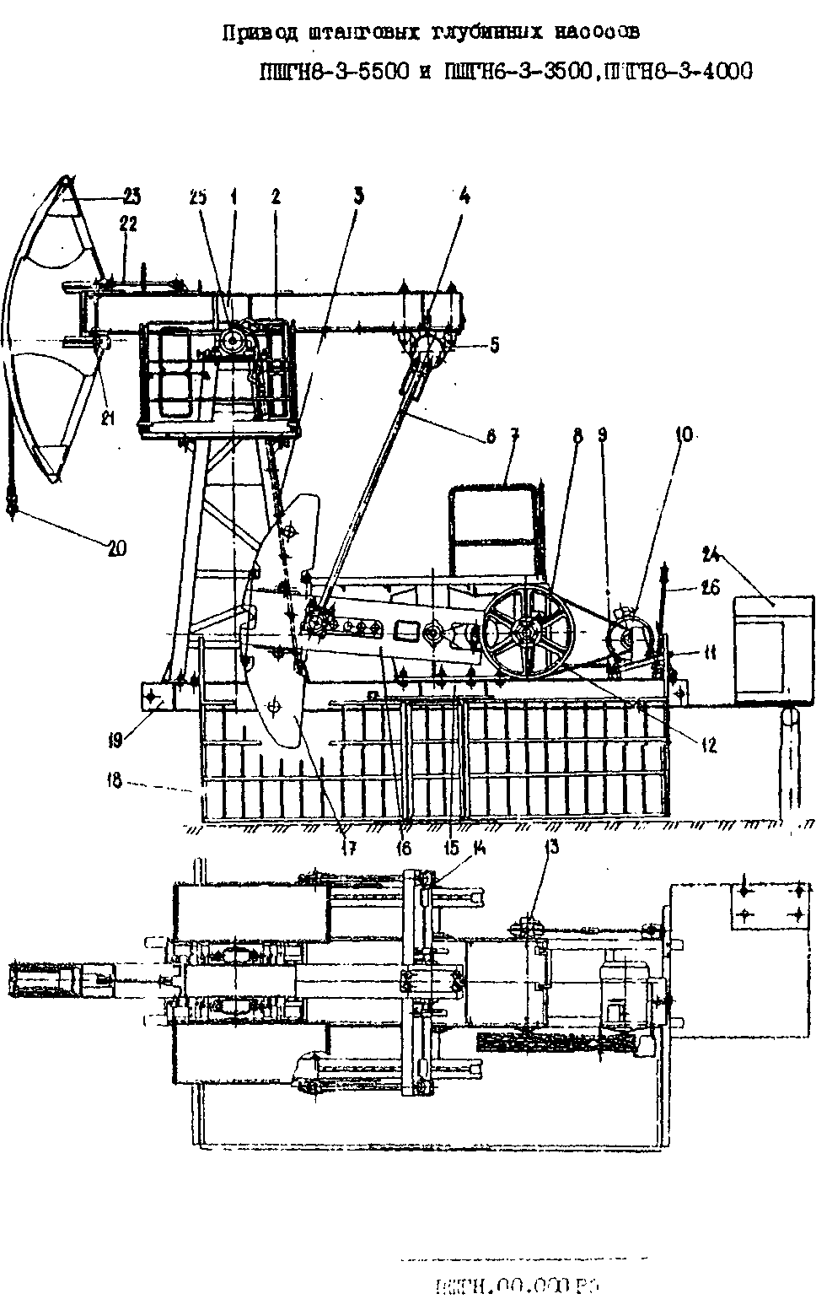
Рисунок 1 – Устройство ШСНУ
Подвеска устьевого штока:
1-траверса верхняя; 2,7-втулки; 3-канат; 4-плашка штока; 5-гайка; 6,11-пружины плашек; 8-плашка каната; 9-шток устьевой; 10-траверса нижняя.

Подвеска устьевого штока предназначена для передачи усилия от привода на устьевой шток. Для установки в подвеске гидравлического динамографа (без снятия нагрузки) в нее устанавливают два винта, с помощью которых раздвигаются траверсы подвески.
Таблица 4

№ | S, м | d, мм
1  2  3  4  5  6  7  8  9  10  11  12  13  14  15  16  17 | 1,2  3,0  2,5  3,0  2,5  3,0  2,5  3,0  2,0  2,5  3,0  2,0  2,5  3,0  2,0  2,5  3,0 | 28  28  32  32  38  38  43  43  55  55  56  68  68  68  93  93  93
Нижняя головка шатуна:
1-нижняя головка шатуна; 2-втулка; 3-кривошип; 4,7-шайбы; 5,6-гайки; 8-ось кривошипа.
Нижняя головка шатуна с осью кривошипа, установленной на подшипниках, крепятся болтами к башмаку. Со стороны клиноременной передачи должна быть установлена нижняя головка шатуна с левой резьбой на оси кривошипа, с другой стороны нижняя головка шатуна с правой резьбой на оси кривошипа. Ось вставляется в отверстие кривошипа и через разрезную втулку 2 и шайбу 4 затягивается гайками.

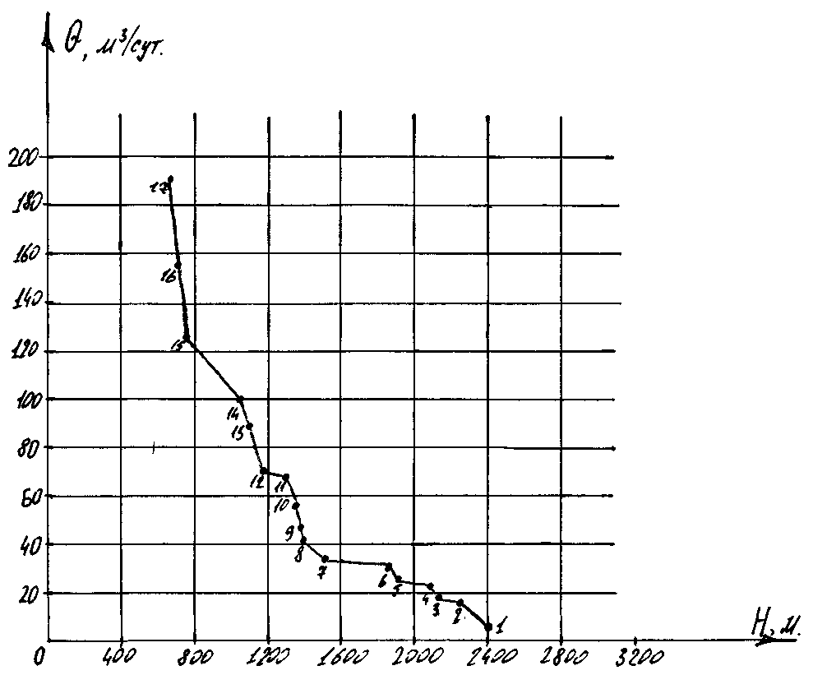
Диаграмма области применения привода (при числе качаний в минуту 8,5, коэффициенте подачи насоса – 0,75).

Рисунок 2 - График определения места установки противовесов на кривошипе и на количество.

Диаграмма изменения крутящего момента в правильно уравновешенном приводе приводится далее.

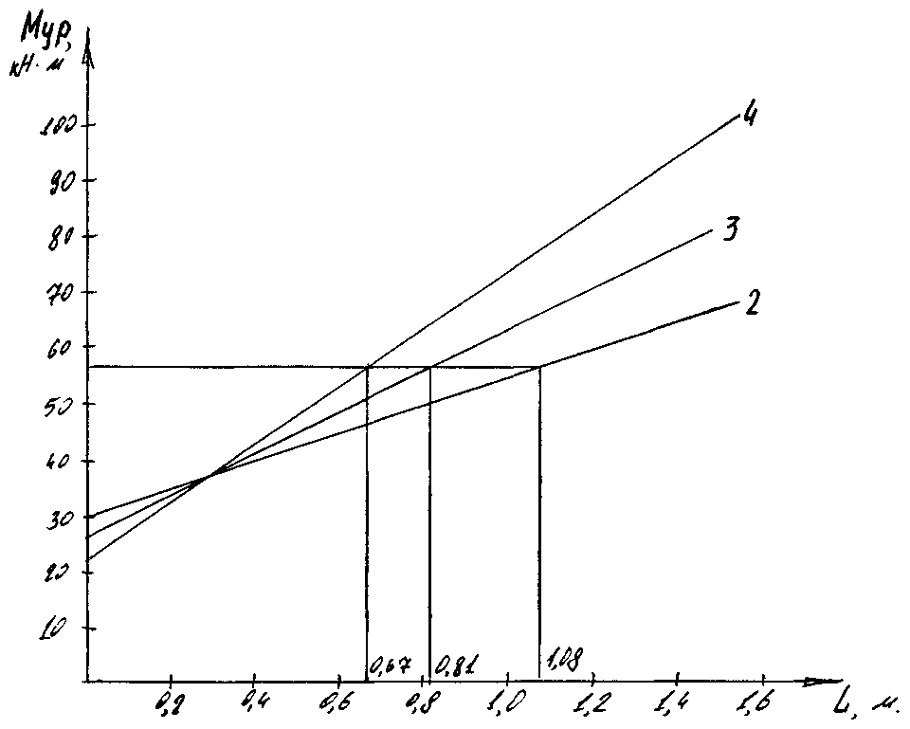
Рисунок 3
Рисунок 4 - Диаграмма изменения крутящего момента в правильно уравновешенном приводе

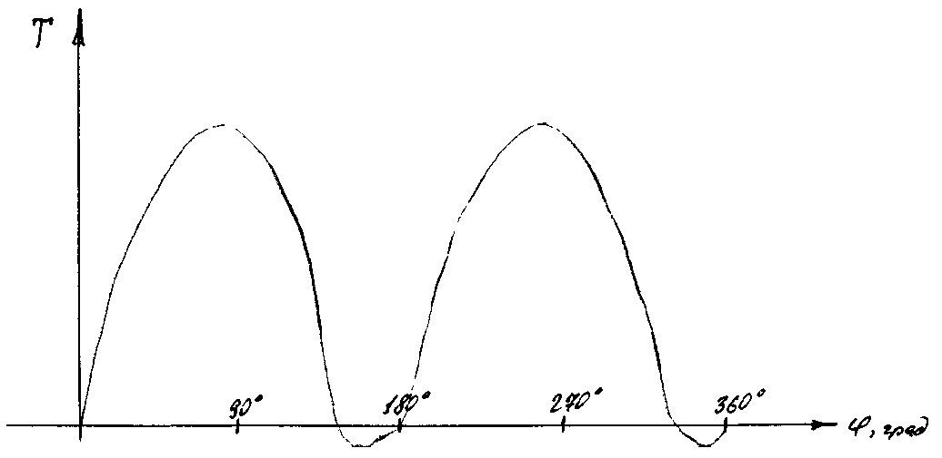
Для уравновешивания привода, исходя из выбранного режима эксплуатации, необходимо определить требуемое количество и место расположения противовесов на кривошипах.
Находим требуемый уравновешивающий момент Мур:
Мур=Ршт+0,5Рж=S/2(0,53Рmax+0,4Рmin), где
S – длина хода устьевого штока, м;
Ршт – масса штанг в жидкости, кг;
Рж – масса столба жидкости в НКТ над плунжером насоса, кг;
Рmax и Рmin – max и min нагрузка в точке подвеса штанг, кгс.
По рассчитанному Мур по графику определяется количество противовесов и место их установки на кривошипах.
Допустим, что Мур=57кН·м, тогда для уравновешивания привода необходимо установить на кривошипе 4 противовеса на отметке L=0,67м, 3 противовеса на отметке L=0,81м или 2 противовеса на отметке L=1,08м.
Из Румынских СК у нас используются:
ИР9Т-2500-3500М;
ИР12Т-3000-5500М, где
9и12 – нагрузка на устьевом штоке, т;
Т – конструктивный вариант: редуктор на опорах;
2500 и 3000 – длина хода устьевого штока, мм;
3500 и 5500 – максимальный момент на редукторе, кгс·м;
М – роторное уравновешивание.
Также есть варианты: С- комбинированное уравновешивание; В- балансирное уравновешивание.

Таблица 5
Техническая характеристика.
Технические данные | ИР9Т-2500-3500М | ИР12Т-3000-5500М
Нагрузка на полиров. штоке, кг | 9000 | 12000
Максимальный момент редуктора, кгс·м | 3500 | 5500
Длина ходов, мм: | 2500  2000  1500  1200  900 | 3000  2500  2000  1500  1200
Продолжение таблицы
Число двойных ходов в мин. | 6;15 | 6;12
Передаточное число редуктора | 1:36,34 | 1:36,10
Диаметр клиноременного шкива, мм | 800 | 1120
Эффект статического уравновешивания, кг | 5950 | 8055
Количество клиновидных ремней, шт | 6 | 5
Профиль и длина ремней | С | Д
Емкость картера редуктора, л | 150 | 230
Вес редуктора, кг | 2647 | 4444
Вес станка качалки, кг | 12692 | 18820
Конструктивная неуравновешенность, кг | +240 | +232

Составные части СК румынского исполнения те же, что и составные части СК российского исполнения. Различие заключается в расположении различных узлов относительно друг друга, типоразмеры этих узлов и их исполнение, но общий смысл работы как самой СК, так и отдельных узлов не изменился.
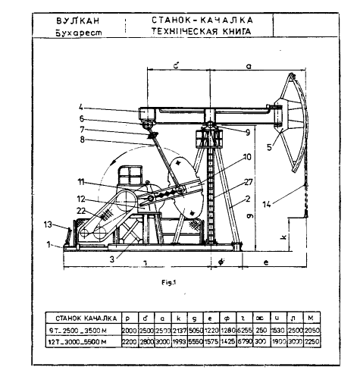
Рисунок 5 - ШСНУ

Глубинные штанговые насосы бывают невставные (трубные) и вставные: у первых цилиндр монтируется на резьбе на конце НКТ и спускается в скважину вместе с трубами, у вторых он предусмотрен внутри НКТ. Также насосы классифицируются в зависимости от их диаметров:
малого диаметра – 28, 32, 38, 43 мм;
среднего диаметра – 55 мм;
большого диаметра – 68, 82, 93 мм и более.
В НГДУ «Аксаковнефть» в основном используются вставные насосы малого и среднего диаметров.
Большим преимуществом вставного насоса является то, что для его смены или проверки состояния насоса не требуется поднимать и спускать НКТ, что намного упрощает и ускоряет подземный ремонт, удлиняет срок службы резьбовых соединений НКТ. Но также есть и минус в использовании вставных насосов. Так 43-мм трубный насос можно спустить на 60-мм трубах (dвнут=50мм), а вставной насос тогоже диаметра требует применения труб большого диаметра, т.е. 73 мм (dвн=62мм). При этом увеличивается вес насосного подъемника в 1,4 раза.
Изготовляют следующие типы вставных штанговых скважинных насосов:
НСВ1- вставной, одноступенчатый, одноплунжерный с замком наверху;
НСВ2- вставной, одноступенчатый, одноплунжерный с замком снизу;
НСВГ- вставной, одноступенчатый, двухплунжерный с замком наверху;
НСВД- вставной, двухступенчатый, двухплунжерный с замком наверху;
Насосы НСВ1 и НСВ2 изготовляют в следующих исполнениях:
без буквенного обозначения – с седлами клапанов из нержавеющей стали;
П – с седлами клапанов из твердого сплава (только для НСВ1);
В – с седлами клапанов из твердого сплава, пескозащитным устройством и сепаратором.
Насосы изготовляют следующих групп:
Группа посадки: 0 I II III
Зазор, мм : 0-0,045 0,02-0,07 0,07-0,012 0,12-0,17
На всех ШСНУ штанги и трубы российского производства. На практике доказано, что из СК используемых в нашем НГДУ наиболее надежны в эксплуатации СК румынского исполнения, а наиболее ненадежные – СК российского исполнения.
Таблица 6
Характеристика жидкости, откачиваемой штанговыми насосами
Насос | Содержание мех. Примесей, % | Содержание свободного газа на приеме насоса, % (не более) | Вязкость жидкости, Па·с (не более)
НСВ1 | 0,05 | 10 | 0,025
НСВ1В | 0,20 | 10 | 0,015
НСВ1П | 0,20 | 10 | 0,025
НСВ2 | 0,05 | 10 | 0,025
НСВГ | 0,05 | 10 | 0,300
НСВД | 0,05 | 25 | 0,015

3. ОПМИЗАЦИЯ РАБОТЫ СКВАЖИН ЭКСПЛУАТИРУЕМЫХ УШГН

3.1. Цели оптимизации

Под оптимизацией работы уже эксплуатируемых установок понимается
решение задач, связанных с подбором только некоторых узлов установки и режимных параметров. В качестве критерия оптимальности при сопоставление возможных вариантов компоновки оборудования может быть использован минимум условных затрат на подъём нефти из скважины. Т.е.

цель нашей оптимизации работы установки будет заключаться в подборе ШГН по производительности.
Производительность ШГН (обьёмная подача насоса) обеспечивает заданный режим работы скважины, является основным критерием характеризующим работоспособность насоса. Фактическая производительность определяется коэффициентом подачи. Коэффициент подачи насоса определяется конструктивным исполнением насоса и технологическими характеристиками скважины. Для данного месторождения экспериментально установлен при оптимальных условимях коэффициент подачи равен 0,65 - 0,75.
При снижении фактического коэффициента подачи насоса до 0,4 и менее, технологической службой ЦДНГ проводятся мероприятия по установлению причины снижения производительности насоса: оценивается работа насоса по динамограмме, изменение динамического уровня, при необходимости производится промывка клапанов, опрессовка НКТ, профилактика парафиноотложений и т.д. По результатам эффективности выполненных мероприятий и определения причины снижения производительности принимается решение о дальнейшей эксплуатации ШГН.
Эксплуатация ШГН с коэффициентом подачи менее 0,3 запрещается.
Тем не менее часть установок эксплуатируется с к.п. 0,3 и менее, в связи с чем происходит увеличение удельного расхода электроэнергии. Рост удельного расхода электроэнергии с уменьшением к.п. происходит по гиперболической зависимости. При уменьшении к.п. со 0,9 до 0,6 рост у.р.э. незначителен (4-12 Втч/(тм)). При дальнейшем уменьшении к.п. (<0,5), у.р.э. резко увеличивается (45-90 Втч/(тм)). Если учесть, что себестоимость добычи нефти почти на 40% определяется затратами на электроэнергию, то становится очевидным, насколько важен подбор насосов и технологический режим работы в целом .

3.2. Рекомендация НГДУ по подбору оборудования и установления режима работы УШГН работающих с пониженными технико-технологическими показателями

3.2.1. Подбор ШГН по производительности и глубине спуска

Подбор ШГН определяется:
- выбором типоразмера насоса и параметров откачки с учетом группы посадки и напора ШГН;
- выбором глубины спуска ШГН, с учетом динамического уровня, кривизны ствола скважины, а также прочности колонны штанг;
- прочность колонны штанг задает предельную глубину спуска и определяется сопоставлением допускаемого и фактического приведенного напряжения в штангах;
- допускаемое приведенное напряжение в штангах[σ_{пр доп}; МПа] определяется маркой стали и видом термической обработки материала штанг. Конкретные значения определяются по паспортным и справочным данным. Для промышленно выпускаемых отечественных штанг, значения σ_{пр доп} находятся в пределах 60-170 МПа.
- фактического приведенного напряжения в штангах[σ_{пр} ; МПа] определяется условным диаметром плунжера, диаметром и весом в жидкости насосных штанг, гидростатической нагрузкой столба жидкости в НКТ, конструкцией ствола скважины.
Приведенное напряжение в колонне штанг возрастает при увеличении:
типопазмера насоса, глубины спуска штанг удельного веса и вязкости жидкости, устьевого давления, сил трения, длины хода и числа двойных ходов плунжера, снижении динамического уровня, при наличии гидратопарафиноотложений в НКТ, мехпримесей в насосе непрямолинейности плунжерной пары. Наличие скребков-центраторов на штангах также приводит к увеличению приведенного напряжения в колонне штанг.
Подбор оборудования ШГН производится при каждом ремонте скважины. Подбор типоразмера ШГН рекомендуется производить по производительности насоса соответствующей длине хода плунжера L=2,5м, с числом двойных ходов плунжера N=4-6 мин⁻¹.
При выборе режима откачки ШГН предпочтение отдается максимальной длине хода при минимальном числе двойных ходов плунжера.
При эксплуатации ШГН погружение под динамический уровень ( h погр) должно составлять для скважин с обводненностью более 50%- 350м ( из расчета обеспечения давления на приеме насоса Рпр=3,0 МПа), для скважин с обводненностью до 50% - 430 метров ( из расчета обеспечения давления на приеме насоса Рпр=3,5 МПа).
Рекомендуемые значения по глубине спуска ШГН и конструкции колонны штанг отечественного производства приведены в таблице 6.1.

Таблица 7

Рекомендуемые глубины спуска ШГН
Тип ШГН | Область применения м³/сутки | Глубина спуска, метр | Штанговая колонна
Тип ШГН | Область применения м³/сутки | Глубина спуска, метр | 19 мм  % | 22 мм  %
НСВ-29 | менее 8 | 1500-1550-1600 | 70 | 30
НСВ-32 | 5-12 | 1400-1450-1500 | 70 | 30
НСВ-38 | 8-17 | 1300-1350-1400 | 65 | 35
НСВ(Н)-44 | 10-25 | 1200-1250-1300 | 60 | 40
НСН-57 | свыше 20 | 950-1000-1050 | 45 | 55
НСН-57 | свыше 20 | 1100-1150-1200 | ⎯ | 25-45 %  22-55 %

Применение НСН-57 – ввиду не значительной допустимой глубины спуска насоса, оправдано при условии создания ограниченных значений депрессии на пласт. В остальных случаях приоритет способа эксплуатации ЭЦН.
3.2.2. Подбор интервала размещения

Влияние кривизны ствола в ННС оказывает существенное влияние на долговечность работы УШГН. В интенсивно искривленных участках скважин происходит потеря устойчивости и ускоренный износ штанговых колонн, вследствие дополнительных напряжений изгиба и вибрации, истирания муфт штанг и НКТ. Зенитный угол на участке подвески ШГН не должен превышать 40°, т.к. при невыполнении этого условия прекращается работа клапанов.
Оптимальным является размещение ШГН в интервале с интенсивностью набора кривизны не более 3 мин на 10м. При отсутствии прямолинейного участка выбирается участок с наименьшей кривизной в зоне рекомендуемых глубин спуска насоса.
В таблице 6.2. приводятся значения допустимой кривизны для типоразмеров ШГН в зависимости от диаметров ЭК, НКТ подъемника и хвостовика. Условием определения допустимой кривизны задается вписываемость без изгиба насоса и НКТ (9м над насосом + 9м под насосом) в интервал ЭК.
При углах отклонения оси скважины от вертикали в месте установки насоса более 12° искривление ствола скважины не должно превышать 30 мин на 10 метров. Это ограничение вводится для предотвращения изгиба оси цилиндра насоса под собственным весом, т.к. из-за высокой гибкости корпуса насос при больших наклонах ( выше 12°), располагаясь на нижней образующей обсадной колонны, повторяет профиль скважины.

Таблица 8
Типо-размер ШГН | Габаритные размеры ОСТ 26-16-06-86 |  | Диаметр НКТ  хвостовика,  мм | Допустимая кривизна ствола скважины, мин/10метров
Типо-размер ШГН | Диаметр,  мм | Длина,  мм | Диаметр НКТ  хвостовика,  мм
 |  |  |  | Условный диаметр ЭК,мм
 |  |  |  | 140 | 146 | 168
НВ-29;32 | 48,2 | 5850 | 73 | 14.0 | 16,9 | 27,5
НВ-29;32 | 48,2 | 5850 | 60 | 17,1 | 20,0 | 30,7
НВ-38;44 | 59,7 | 5900 | 73 | 11,2 | 14,0 | 24,6
НВ-38;44 | 59,7 | 5900 | 60 | 14,3 | 17,2 | 27,8
НН-44 | 70 | 5450 | 73 | 9,0 | 12,0 | 23,0
НН-44 | 70 | 5450 | 60 | 12,3 | 15,3 | 26,3
Продолжение таблицы
НН-57 | 84 | 5550 | 73 | 5,5 | 8,4 | 19,3
НН-57 | 84 | 5550 | 60 | 8,7 | 11,7 | 22,6

    - Рекомендуемое дополнительное оборудование УШГН

“Тяжелый низ”
Наибольшие растягивающие напряжения действуют в верхней части колонны, наименьшие – в нижней. Однако в нижней части колонны могут возникнуть и сжимающие напряжения при ходе вниз, поэтому в этих условиях данный участок усиливают, т.е. применяют тяжелые штанги большего диаметра.
Исходя из необходимой массы утяжеленного низа 80 кг – для диаметра 44мм, 160 кг – для диаметра 57мм, рекомендуется устанавливать над насосом:
для НСН(В)-44, - 13 штанг диаметром 22мм, или 6 штанг диаметром 25мм, для НСН-57 – 26 штанг диаметром 22мм, или 12 штанг диаметром 25мм.
При этом количество штанг в верхней части подвески насоса остается неизменным.
“Скребки-центраторы”
- используются для механической очистки внутренней поверхности НКТ от АСПО, предотвращают истирание штанг,
- применяются в интервалах интенсивного искривления ствола скважин, с обводненностью продукции не выше 70%,
- для предупреждения истирания НКТ возможно использовать скребки- центраторы изготовленные из полиамида с графитовым напылителем.
“Хвостовики”
- хвостовики ниже приема насоса устанавливаются для уменьшения относительной скорости движения фаз ГЖС в стволе скважины, что приводит к снижению застойных зон пластовой воды и раствора глушения ниже приема насоса. Этот процесс приводит к снижению плотности жидкости ниже приема насоса и забойного давления,
- длина хвостовика устанавливается из условия: глубина спуска насоса с хвостовиком должна превышать половину глубины ЭК и обеспечивать глушение скважины не более чем в 2 цикла, для хвостовиков применяются НКТ диаметром 60мм.

4 ОПТИМИЗАЦИЯ РАБОТЫ УШГН НА СКВАЖИНАХ ШКАПОВСКОГО МЕСТОРОЖДЕНИЯ

4.1. Оптимизация работы добывающей установки на скважине №253

Исходные данные по рассматриваемой скважине приведены в таблицах 9, 10.

Таблица 9
Глу-  бина  спуска,  м | Тип насоса | Тип СКН | Диа-  метр  НКТ,  мм | Диа-  метр  хвост.  мм | Длина  хвосто-  вика | Теорети-  ческая  произв. | Дебит |  | Обвод-  нен-  ность,  % об
Число
качаний n,
кач/мин
 |  |  |  |  |  |  | Нефти,  т/сут | Жид-  кости,  м3/сут | Обвод-  нен-  ность,  % об | Число  качаний n,  кач/мин
823 | НН2Б-44 | СКД-8-3-4000 | 73 | 60 | 192 | 29,7 | 1,2 | 12,6 | 90,05 | 4,5

Таблица 10.
Длина  хода s,  м | Давле-  ние  буф. | Давле-  ние  пласт. | Давле-  ние  заб. | Уровень |  | Коэф.  подачи | Типоразмер  колонны штанг
 |  |  |  | Н  стат.,  м | Н  дин.,  м | Коэф.  подачи
 |  |  |  |  |  |  | 25  мм | 22  мм | 19  мм
2,3 | 11 | 149,7 | 138,3 | 80 | 325 | 0,42 | 0 | 70 | 80

Для оценки эффективности использования скважины определим коэффициент продуктивности:

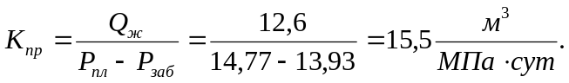 (1)

Столь высокий коэффициент продуктивности свидетельствует, что добывные возможности данной скважины могут быть использованы лучшим образом.
Рассмотрим возможность увеличения дебита скважины.
Минимальное забойное давление, определяемое условием сохранения целостности коллектора, составляет 9-9,5 МПа, поэтому существует реальная возможность снижения забойного давления до 12,5 МПа, тогда потенциальный дебит скважины будет:
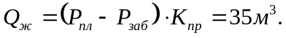
Забойное давление можно снизить и дальше, однако это вызывает падение динамического уровня на неприемлемую величину.
Столь высокий дебит может быть реализован без применения ЭЦН, и поэтому необходимо подобрать соответствующий станок–качалку.
Данная проблема решается применением К310 фирмы “Лафкин” Подбор оборудования осуществим следующим образом.
Т.к. для конкретных условий данного месторождения экспериментально установлен коэффициент подачи при оптимальных условиях равный 0,65-0,75, то из условия достижения дебита в 35 м³ и задаваясь коэффициентом подачи 0,7, получим необходимую теоретическую подачу:
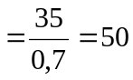 м³. . (2)
Для насосов типа НН2Б-44 длина хода плунжера ограничивается 6 метрами, предварительно устанавливаем длину хода полированного штока 3м.
Подача насоса определяется по формуле
 (3)
где b – коэффициент, зависящий от конструкции колонны штанг: для двухступенчатых b = 1,22; для трехступенчатых b = 1,13.
Значения коэффициента А₄ для насосов диаметром 44мм и плотности жидкости 850 кг/м³ равно 0,356.
Глубину спуска насоса L оставляем прежней – 823 м., т.к. она обеспечивает необходимое давление на приеме насоса, равное 2 МПа, при этом величину Н_{Д} определяем по новому забойному давлению:
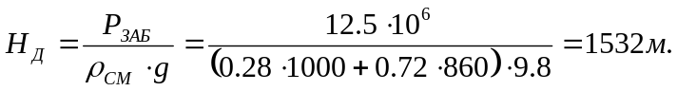 (4)
Из формулы (3) определим число качаний n=5.3
Таким образом, окончательно устанавливаем длину хода полированного штока 3м и число качаний 5,3 при подаче 35м³.
Результаты расчета представлены в таблицах 7.3. и 7.4.

Таблица 11
Глу-  бина  спуска,  м | Тип насоса | Тип СКН | Диа-  метр  НКТ,  мм | Диа-  метр  хвост.  мм | Длина  хвосто-  вика | Теорети-  ческая  произв. | Дебит |  | Обвод-  нен-  ность,  % об
Число
качаний n,
кач/мин
 |  |  |  |  |  |  | Нефти,  т/сут | Жид-  кости,  м3/сут | Обвод-  нен-  ность,  % об | Число  качаний n,  кач/мин
823 | НН2Б-44 | К310 | 73 | 60 | 192 | 50 | 3,7 | 35 | 90,05 | 5,3
Таблица 12
Длина  хода s,  м | Давле-  ние  буф. | Давле-  ние  пласт. | Давле-  ние  заб.  МПа | Уровень |  | Коэф.  подачи | Типоразмер  колонны штанг
 |  |  |  | Н  стат.,  м | Н  дин.,  м | Коэф.  подачи
 |  |  |  |  |  |  | 25  мм | 22  мм | 19  мм
3 | 11 | 159,7 | 12,5 | 80 | 325 | 0,70 | 0 | 70 | 80

Данное мероприятие позволяет увеличить добычу нефти на 2,5т/сут, а также дает возможность накопления производственного опыта эксплуатации такой малораспространенной установки как К310фирмы “Лафкин”.

5.ТЕХНИКА БЕЗОПАСНОСТИ И ОХРАНА ПРИРОДЫ.

5.1 Организация обеспечения безопасности и экологичности
производственных процессов в НГДУ “Аксаковнефть”

На нефтепромыслах НГДУ “ Аксаковнефть” возможно возникновение следующих опасностей: взрывопожароопасность; поражение электрическим током; отравление нефтяными газами, различными ингибиторами; опасность травмирования движущимися частями оборудования; опасность травмирования транспортными средствами, спецтехникой; опасность травмирования частями оборудования при работе со спецтехникой под высоким давлением; опасность ожогов при работе с паро – передвижной установкой.
Согласно статистики несчастных случаев выявляется, что основными причинами несчастных случаев на нефтепромыслах НГДУ “ Аксаковнефть” являются неисправность применяемого оборудования и инструмента, применение неправильных и опасных приемов работы, недостаточная подготовка рабочего места или неудовлетворительное содержание его в процессе работы, недостаточное освещение, неудовлетворительная постановка обучения и инструктажа рабочих, не использование защитных средств и приспособлений по технике безопасности.
Очень важным фактором для безопасного добычи нефти является анализ и выявление потенциальных чрезвычайных ситуаций, то есть масштабных бедствий которые могут возникнуть по разным причинам. В условиях НГДУ “Аксаковнефть” возможно возникновение следующих видов ЧС: техногенного характера (крупномасштабные пожары, сильные взрывы скопившегося газа и легких фракций нефти, выброс в окружающую среду опасных веществ); природного характера; военно-политического характера.
К основным экологическим проблемам предприятия относятся следующие: подземные аварии на скважинах, следствием которых является загрязнение водоносных горизонтов; порывы нефтепроводов, влекущие за собой разливы нефти по суше и водоёмам, гибель растений и животных; выбросы газа на устье скважин и из дыхательных клапанов резервуаров; сброс сточных вод в водоёмы; неполное сгорание газа на факелах с образованием угарного газа.
По предотвращению вышеперечисленных опасностей производства, чрезвычайных ситуаций и экологических проблем в НГДУ “Аксаковнефть” ведётся работа по следующим направлениям:
- обеспечение безопасности производства и охраны труда;
- мероприятия по защите работников и инженерно-технического комплекса в чрезвычайных ситуациях;
- разработка мероприятий по охране окружающей среды.
Решением задач по вышеперечисленным направлениям в НГДУ “Аксаковнефть” занимаются: отдел производственной безопасности и охраны труда, отдел охраны окружающей среды, отдел гражданской обороны и чрезвычайных ситуаций (ГОиЧС). Кроме этого, за деятельностью НГДУ “Аксаковнефть” ведут постоянный надзор службы, не относящиеся к предприятию: районные экологические службы, пожарный надзор, Госгортехнадзор, санэпидемстанция.

5.1.2 Защита от токсических выбросов и опасных излучений

Отравление, ожоги, язвы, обугливание кожи работники могут получить при неправильном обращении с щелочами, кислотами, полимерами, поверхностно-активными веществами при обработке скважин; при неправильном обращении с емкостями для хранения токсичных веществ; при внезапных выбросах газа на скважине, компрессорной станции, пункте подготовки нефти и т.д.
В при геофизических работах применяются радиоактивные изотопы, для исследования путей движения жидкости при заводнении, определения высоты подъёма цементного раствора в затрубном пространстве, месторасположения трещин при гидравлическом разрыве пластов и т.д.
Для контроля за воздушной средой на территории НГДУ “Аксаковнефть” применяются газоанализаторы МБ-2 конструкции ВНИИТБ. Во избежание попадания токсичных веществ в организм человека через дыхательные пути, применяются такие средства индивидуальной защиты как противогазы типа ПШ-1, ПШ-2, кислородно-изолирующие противогазы ИП-4, применяющиеся при высоких концентрациях сероводорода, а также респираторы.
Для защиты от кислот и щелочей применяют специальные перчатки, сапоги, спецодежду, глаза защищают предохранительными очками.
Для снижения скорости коррозии в действующих трубопроводах применяются реагенты СНПХ-630 КЗ, ХПК-002, ТХ-1153. Все эти реагенты относятся по своей токсичности к четвертому классу опасности. При применении реагентов этого класса безопасность обеспечивается герметичностью технологического оборудования. Рабочие обеспечиваются средствами индивидуальной защиты: специальные костюмы, очки защитные, перчатки резиновые или рукавицы, противогазы.
С радиоактивными изотопами работают в специально оборудованных помещениях и на отдельных рабочих столах. Помещение оборудуют приточно-вытяжной вентиляцией и калориферным отоплением. Применяют местные вытяжные устройства. Большое внимание уделяется исправности оборудования и содержанию чистоты помещений. Отбросы, содержащие радиоактивные вещества, собирают в специальные контейнеры и отправляют в пункты обезвреживания и захоронения. В лабораториях изотопы хранятся раздельно в особых сейфах в количествах, не превышающих суточной потребности. Длительное хранение осуществляют в специальных складах, удалённых от лабораторий.
В качестве мер индивидуальной защиты при работе с радиоактивными веществами применяют спецодежду, особые костюмы, головные уборы, перчатки, респираторы и противогазы. Перед началом работ с радиоактивными веществами проверяют исправность вентиляции, оборудования, наличие и состояние средств индивидуальной защиты. Обслуживающий персонал должен пройти специальный инструктаж.
Профилактические мероприятия имеют большое значение в деле борьбы с лучевыми заболеваниями. В НГДУ “Аксаковнефть” предусматривают обязательные предварительные и периодические медицинские осмотры лиц, работающих с радиоактивными веществами.

5.1.3 Меры по обеспечению электробезоопасности

Электротравму рабочий может получить в случае прикосновения к конструктивным металлическим частям электроустановок, находящихся под напряжением, при эксплуатации не находящихся под напряжением, но оказавшихся под ним при повреждении электрической изоляции; в случае нахождения вблизи мест повреждения электрической изоляции или мест замыкания токоведущих частей на землю (поражения, вызванные так называемым напряжением шага).
Применяемые в НГДУ “Аксаковнефть” средства электробезопасности можно разделить на три группы: общетехнические; специальные; средства индивидуальной защиты.

Общетехнические средства защиты:
- недоступность токоведущих частей (используются осадительные средства - кожух, корпус, электрический шкаф, использование блочных схем, строительство воздушных линий электропередачи и т.д.);
- блокировки безопасности (механические, электрические);
- малое напряжение для локальных светильников: 36 В - для особо опасных помещений и вне помещений; 12 В - во взрывоопасных помещениях;
- меры ориентации (использование маркировок отдельных частей электрооборудования, надписи, предупредительные знаки, разноцветная изоляция, световая сигнализация).

Специальные средства защиты:
- заземление;
- зануление;
- защитное отключение.
В электроустановках напряжением выше 1000 В применяют следующие основные изолирующие защитные средства: оперативные и измерительные штанги, изолирующие и токоизмерительные клещи, указатели напряжения, а также изолирующие устройства и приспособления для ремонтных работ (изолирующие лестницы и площадки, тяги и др.). выполняются они из изоляционных материалов с устойчивыми диэлектрическими свойствами (фарфор, бакелит, эбонит и др.).
При обслуживании электроустановок напряжением до 1000 В применяют: диэлектрические перчатки, инструмент с изолированными рукоятками, указатели напряжения и к дополнительным – диэлектрические галоши и резиновые коврики, и изолирующие подставки.

6. ОХРАНА ПРИРОДЫ И НЕДР.

Служба охраны окружающей среды в НГДУ ”Аксаковнефть” создана с целью организации природоохранной деятельности НГДУ и всех его подразделений. На нее возлагается ответственность за обеспечение осуществления мероприятий по охране окружающей среды, регламентированных соответствующими нормативными актами. В своей работе служба руководствуется принципами управления охраной окружающей среды, в основе которых лежат целевой и комплексный подходы к проблеме.
С целью оздоровления экологической обстановки на территории деятельности НГДУ организован регулярный контроль за состоянием подземных и поверхностных вод, создана наблюдательная сеть водопунктов.
В 2002 году из 172 водопунктов отобраны пробы воды и проведены 792 анализа , в т.ч. 102 -сверх плана. В паводковый период проведено 765 анализов по определению хлор иона и на содержание нефтепродуктов.
Из 38 контрольных скважин в 24-х отобраны пробы на анализ, в остальных 14 скважинах предстоит провести ремонтные работы по вызову притока. Созданная сеть контрольных скважин дозволяет быстро обнаружить попадание закачиваемой воды в пресноводный комплекс и принять меры по их локализации. В истекшем году с целью оздоровления фонда скважин и гидрогеологической обстановки на месторождениях НГДУ были проведены следующие мероприятия :
- ликвидировано 15 скважин против 10 скважин в 2001 году;
- в 18 скважинах проведена оценка технического состояния эксплуатационной колонны ;
- в 3 скважинах ликвидирована негерметичность эксплуатационной колонны;
- в 19 скважинах проведены ремонтно-изоляционные работы ;
- в 42 скважинах эксплуатационная колонна проверена на герметичность;
- восстановлены цементные тумбы на 23 ранее ликвидированных скважинах.
На 2002 год запланировано проведение на 44 скважинах оценки технического состояния эксплуатационной колонны, ликвидация 10 скважин, восстановление тумб на 10 скважинах.
В НГДУ ”Аксаковнефть” для обеспечения на требуемом уровне эффективности природоохранных мероприятий проводятся комплексные работы по следующим направлениям:
1) Мероприятия по охране недр предусматривают: максимальное извлечение из недр и предотвращение потерь нефти в проницаемые горизонты разреза через скважины; улучшение герметизации эксплуатационных колонн путём повышения качества работ и применение специальных герметизирующих резьбовых соединений; контроль геофизическими методами качества цементирования кондуктора; оборудование одной из водозаборной скважин для замеров динамического уровня, дебита и отбора проб на химические анализы подземных вод. Производить замеры дебита 1 раз в месяц, уровня - 2 раза в год, отбор проб на химический анализ 2 раза в год; также оборудовать одну из питьевых скважин в районе каждой ДНС, КНС и БКНС и других промышленных объектов. Наблюдения за уровнем, дебитом и химическим составом производить 1 раз в месяц.
2) Мероприятия по охране земель – все материалы и оборудование располагают в пределах отведённой и обвалованной площадки; при порывах нефтепроводов необходимо своевременно их ликвидировать, для чего сделать дренажные канавы и ямы - накопители, из которых непрерывно откачивать нефть; на зеркало нефти на поверхности почвы наносится сорбент (торф, полимерные материалы) из расчёта 0.5 м³ на 10 м² нефтяного пятна. После пропитания сорбента нефтью, его собирают, не нарушая верхний слой почвы и вывезти на специальные пункты подготовки к утилизации. Операцию повторяют до впитывания всей нефти в сорбент; не допуская сжигания разлившейся нефти непосредственно на поверхности почвы, так как гибнет растительность, образуется спёкшаяся корка; запрещается снимать плодородный слой загрязнённой почвы и вывозить его в отвалы, так как периоды восстановления плодородия почвы значительно меньше, чем образование нового плодородного слоя; запрещается засыпать загрязнённые участки землёй или песком, так как под насыпью образуется вторичное загрязнение почвы и грунтовых вод.
3) Мероприятия по охране воздуха – поддержание герметичности системы сбора и транспорта нефти и газа; полную утилизацию попутного газа; установление контроля за воздушной средой на основных нефтепрмысловых объектах для определения опасной концентрации газов.
4) Мероприятия по охране водных ресурсов – обеспечение полной утилизации промысловой сточной воды; сброс промывочных стоков с площадок ДНС, КНС и БКНС и других объектов в коллектор или в специальные ёмкости; регулярную проверку состояния обваловок вокруг эксплуатационных и нагнетательных скважин; предотвращение утечки через неплотные соединения в водяных линиях, применение замкнутой системы водоснабжения при бурении; осуществление сбора нефтяной эмульсии при освоении и капитальном ремонте скважин в нефтяной коллектор или закрытую ёмкость; строительство кустовых площадок и шламовых амбаров; при порывах нефтепровода, в случае попадания нефти в водоём производить ежедневный отбор проб воды на определение содержания нефтепродуктов до окончания работ по ликвидации аварий.
Для охраны окружающей среды в процессе производственной деятельности НГДУ учитывается влияние различных факторов.
Основной фактор – очистка и утилизация пластовых сточных вод. В НГДУ ”Аксаковнефть” ее используют наиболее рационально, закачивают в продуктивные пласты с целью поддержания пластового давления для воздействия на пласт с целью увеличения нефтеотдачи. Для создания замкнутых систем водоснабжения промышленные сточные воды подвергаются очистке механическими, химическими, физико – химическими, биологическими и термическими методами до необходимого качества. К химическим методам очистки сточных вод относят нейтрализацию, окисление и восстановление. Все эти методы связаны с расходом различных реагентов, поэтому дороги. Их применяют для удаления растворимых веществ и в замкнутых системах водоснабжения.
Сточные воды, содержащие минеральные кислоты или щелочи, перед использованием в технологическом процессе нейтрализуют. Практически нейтральными считаются воды, имеющие рН = 6,5 – 8,5.
Нейтрализацию можно проводить различным путем: смешением кислых и щелочных сточных вод, добавлением реагентов, фильтрованием кислых вод через нейтрализующие материалы, адсорбцией кислых газов щелочными водами или адсорбцией аммиака кислыми водами. Выбор метода нейтрализации зависит от объема и концентрации сточных вод, от режима их поступления, наличия и стоимости реагентов.
Специальные требования и условия сброса вод регламентируются Положением о порядке использования и охраны подземных вод на территории России.
В НГДУ решаются следующие природоохранные мероприятия: предотвращение потерь нефти в процессе добычи, подготовки, транспортировки и переработки; исключение возможности неконтролируемого обводнения и других вредных влияний на месторождении; сохранение чистоты почвы, атмосферы водоемов; очистка и утилизация сточных вод; использование захоронения, уничтожение отходов; комплексное рациональное использование природных углеводородов.
На основе всего вышесказанного можно сказать следующее:
- в НГДУ ”Аксаковнефть” достигнут достаточно высокий уровень обеспечения производственной безопасности. Ведется постоянная работа по охране окружающей среды и недр;
- в данном дипломном проекте рассмотрены все меры по обеспечению безопасных условий эксплуатации объектов предприятия, что позволит существенно снизить уровень загрязнения окружающей среды.

ЗАКЛЮЧЕНИЕ

Таким образом, изменяя число качаний, длину хода плунжера, меняя глубину подвески насоса, осуществляя смену насоса или станка-качалки и т.д., можно добиться существенного улучшения показателей работы УШГН, а также возможно увеличение дебита скважин. Т.е. оптимизировать можно практически любую установку ШГН, однако возможность оптимизации определяется не работой установки, а потребностями и пожеланиями НГДУ.

СПИСОК УСЛОВНЫХ СОКРАЩЕНИЙ И ОБОЗНАЧЕНИЙ

НГДУ - нефтегазодобывающее управление
УЭЦН - установка электроцентробежного насоса
ППД - поддержание пластового давления
ШСНУ - штанговая скважинная насосная установка
КПД - коэффициент полезного действия
СПО - спуско-подъемная операция
НКТ – насосно-компрессорные трубы
ПЭД - погружной электродвигатель
КРС – капитальный ремонт скважин
ПРС - подземный ремонт скважин
МРП - межремонтный период
ПЗП - призабойная зона пласта
ГРП – гидроразрыв пласта

СПИСОК ЛИТЕРАТУРЫ

1. А.И.Акульшин, В.С.Бойко, Ю.А. Зарубин, В.М.Дорошенко, Эксплуатация нефтяных и газовых скважин, «Недра», 1989 г.
2. Ю.В.Антипин, М.Д.Валеев, А.Ш.Сыртланов. Предотвращение осложнений при добыче обводненной нефти, Уфа Б.К.И. 1987г.
3. Е.И.Бухаленко, Нефтепромысловое оборудование Справочник, Москва «Недра», 1990г..
4. К.Ц.Иогансен, Спутник буровика, «Недра», 1981г.
5. А.Г.Молчанов., В.П.Чичеров, Нефтепромысловые машины и механизмы ,«Недра», 1983 г..
6. Муравьев В.М., Справочник мастера по добыче нефти.. «Недра», 1975г.
7. А.Х.Мирзаджанзаде, Техника и технология добычи нефти, «Недра», 1986 г.
8. Нимазутдинов, Ширковский , Справочная книга по добыче нефти, «Недра», 1977г.
9. Нефтяное хозяйство 2002 г. 3 месяц, 1999 г. 5 месяц.
10. Правила безопасности в нефтегазодобывающей промышленности. «Недра»
11. Р.М. Сулейманов, Расчеты в КРС «Недра» 1982г.
12. Истомин, Юрчук И.К. Расчеты по добыче нефти «Недра» 1986 г.
13. «Типовые положения о структурных подразделениях аппарата управления производственной единицы»,Москва ВНИИОЭНГ-1977г
14. «Организация планирование и управление предприятиями нефтяной и газовой промышленности», Ф.Д. Бренц, В.Е. Тищенко, Ю.И. Малышев, А.С. Самигуллин, В.Б. Ястремская С.Е. Сегаль,Н.В. Стреженова, Е.С. Сыромятников, В.Ф. Шматов,Москва «НЕДРА» 1986г
15. А также отчеты по НГДУ « АН», цДНГ-3, цПРС.

